Отчет об проведенных прогулках в средней группе №1 “Сказка”

С детьми в течении рабочей недели проводилось наблюдение за живой и не живой природой, где дети охотно рассматривали насекомых, цветы, облака и природные явления. Дети закрепляли свои знания и получали новые такие как взаимосвязь с живой природой с не живой; учили выделять изменения в жизни растений, насекомых в летнее время; формировали представление об летнем месяце июле. 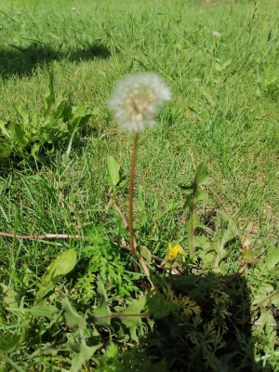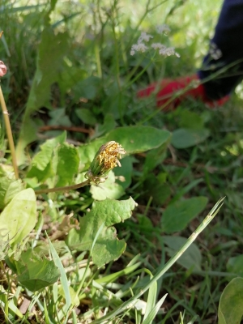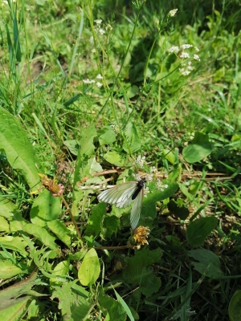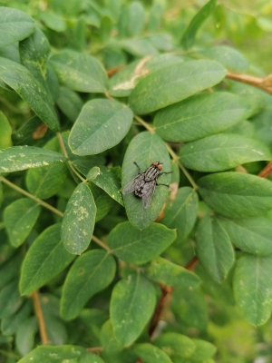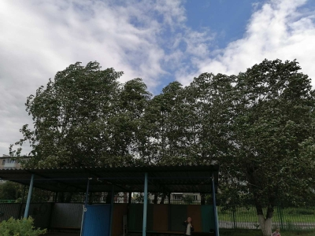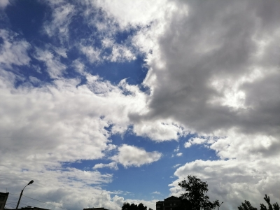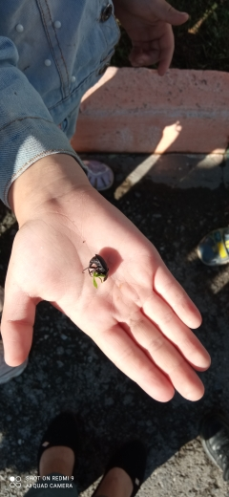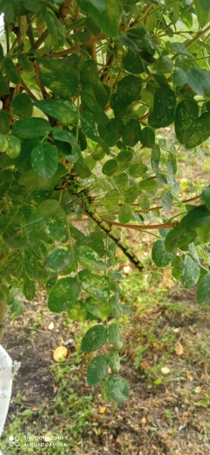

Также с детьми проводилась продуктивная деятельность: рисование конструирование из песка.
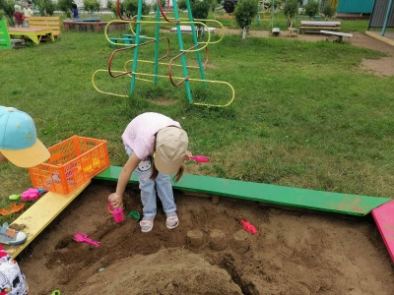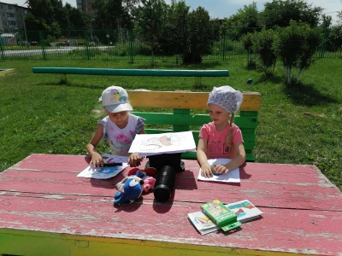

Дети активно учувствовали в трудовой деятельности: помогали взрослым с прополкой клумб, увлажнением и рыхлением песка.

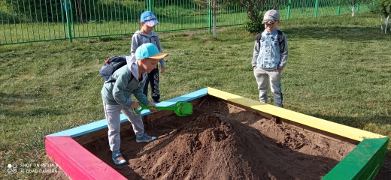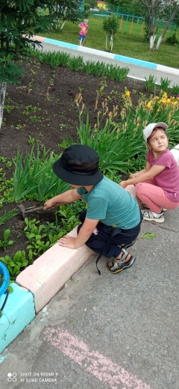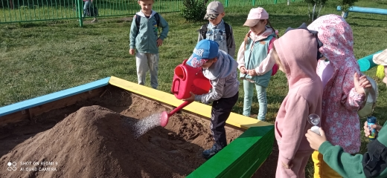

На прогулках дети активно принимали участия в подвижных играх: “Совушка”, “Найди по звуку”, “Передай мяч ногой”. Так же играли и в малоподвижную игру: “Бадминтон”. Выполняли спортивное упражнение: ходьба по бревну.
